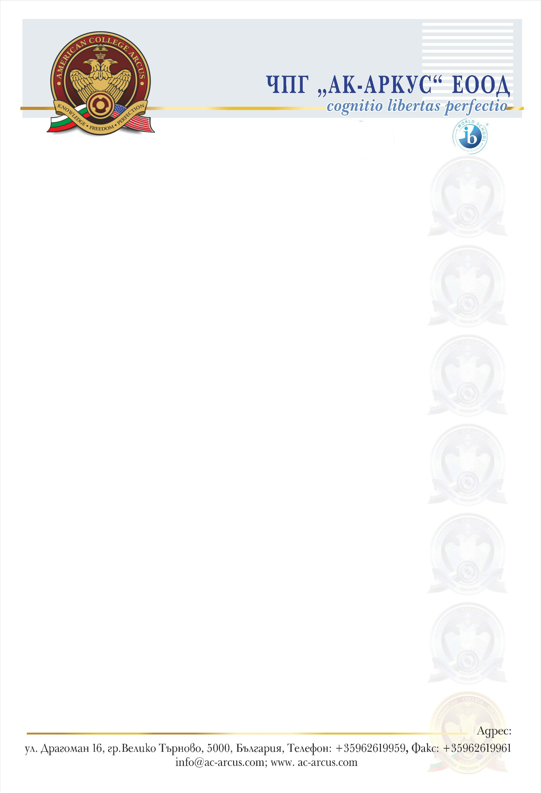

Автори и произведения за 7. клас

Автор | Произведение /част
Добри Чинтулов | „Стани, стани, юнак балкански“
Добри Чинтулов | „Вятър ечи, Балкан стене“
Христо Ботев | „На прощаване“
Иван Вазов | „Немили-недраги“
Иван Вазов | „Една българка“
Иван Вазов | „Опълченците на Шипка“
Иван Вазов | „Българският език“
Алеко Константинов | „До Чикаго и назад“
Алеко Константинов | „Бай Ганьо“
Пенчо П. Славейков | „Неразделни“
Пейо Яворов | „Заточеници“
Елин Пелин | „По жътва“
Йордан Йовков | „По жицата“

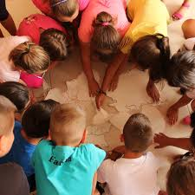 Приятно четене
и весело лято!!!

